Hondenwandeling ten voordele van Argos Assistence Dogs
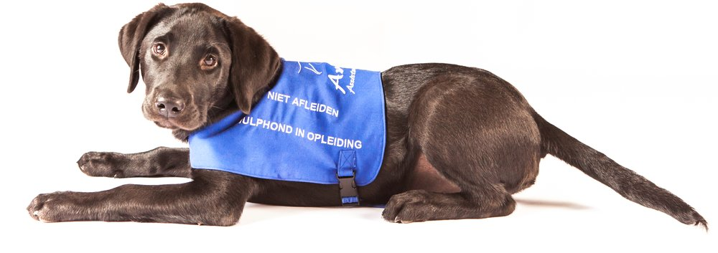
Wandel mee op zaterdag 9 februari 2019 met je hond en het hele gezin !
Vertrek: ’t lekker koeike Hallebaan Oelegem tussen 10.30 en 15.30
Tussenstop in de Schuur –kantonbaan Oelegem waar je kan opwarmen en iets lekkers kan drinken.
Keuze uit 2 afstanden:
-De’ puppy wandeling’ 5 km met leuke opdrachtjes voor de kinderen onderweg
-De’grote honden wandeling’ van 10 km
VVK :4 euro
Ter plaatse inschrijven: 5 euro
Meer info en inschrijven: Charlotte De Wilder tel : 0468 40 68 44 of dewildercharlotte@icloud.com
Volledige opbrengst gaat naar Argos Assistence dogs –hulphonden bij diabetes !
Ook zonder honden welkom!
Gratis hotdog voor elke deelnemer!!

